Práctica: Uso del Dropbox (Realizar Manual)
Uso del Dropbox (Archivos)

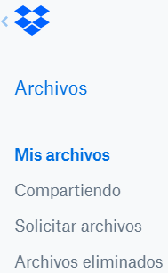
Actividad 1  Creación de Carpetas  Compartir | AlumnoA: Crea la carpeta SMR-PRUEBA, e insertar 3 imágenes.  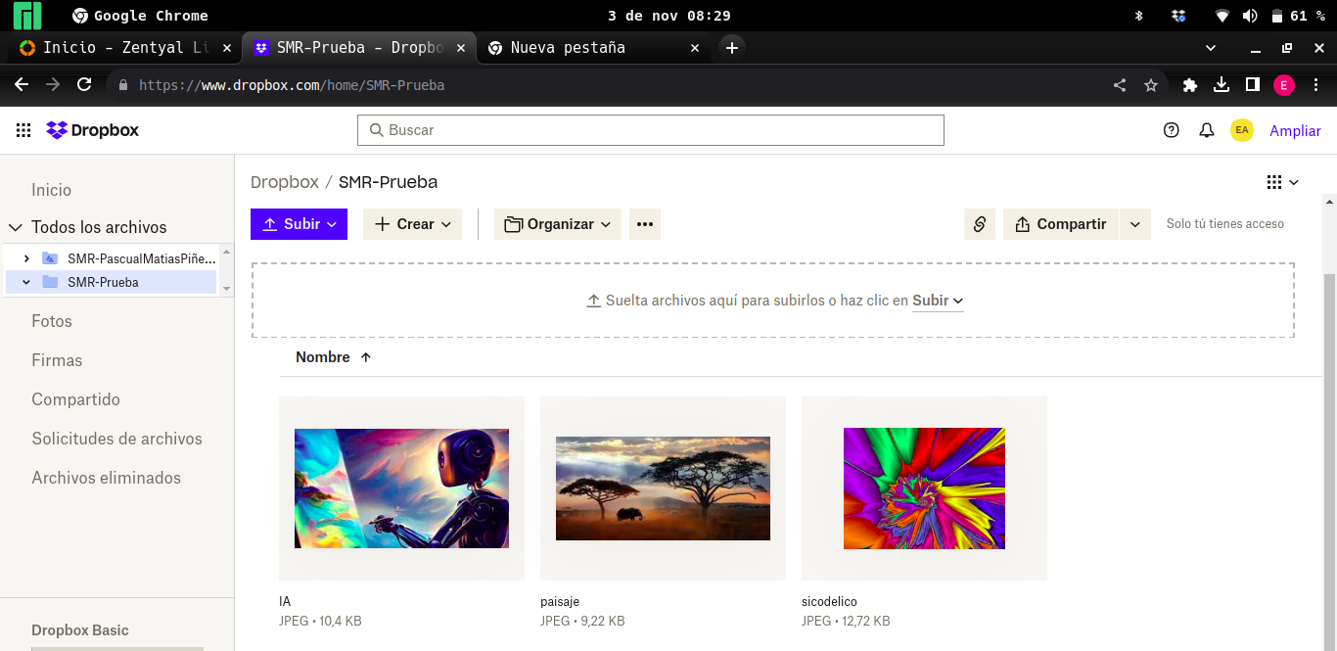  AlumnoA: Cambia el nombre de la carpeta por SMR-NOMBRE, donde NOMBRE es tu nombre real.  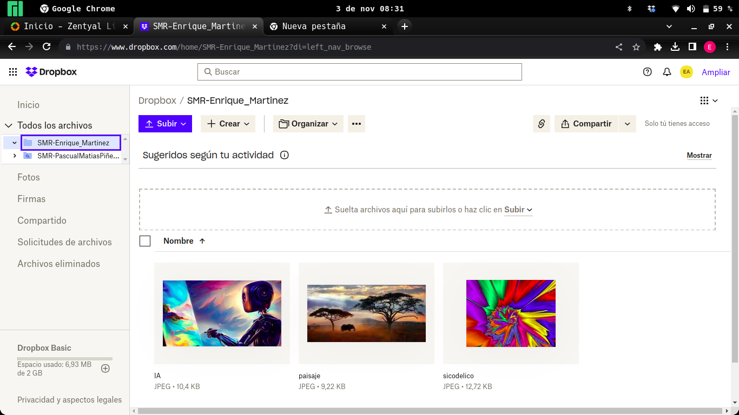  AlumnoA: Comparte la carpeta con AlumnoB de clase, dejando la opción de “Acceso de edición”. Observa las opciones de configuración de la carpeta.  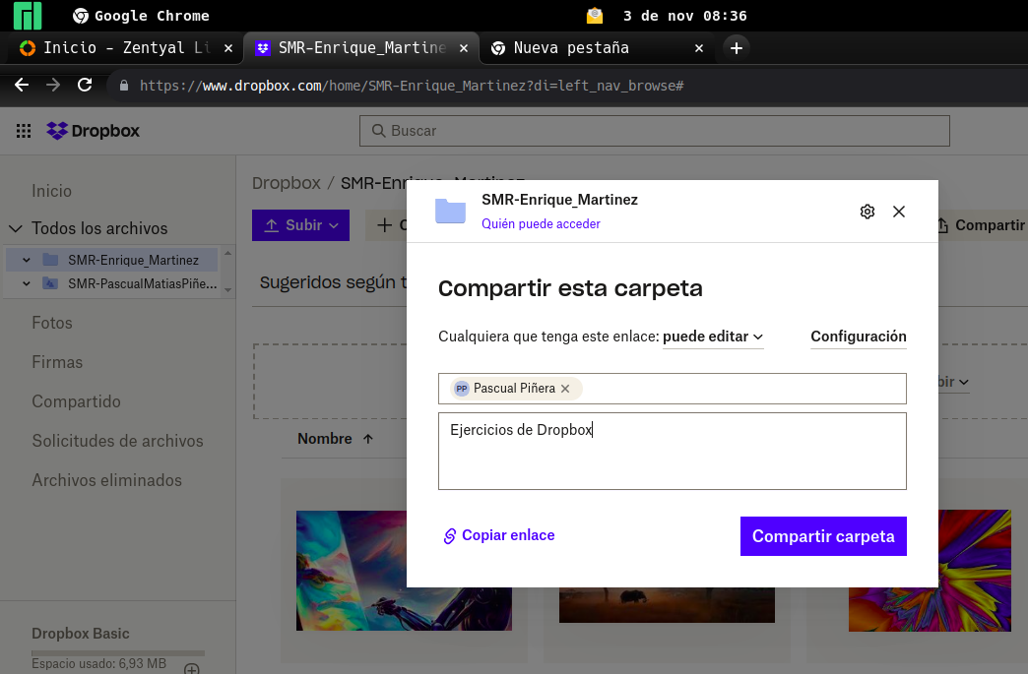  AlumnoA: Comparte la carpeta con AlumnoC de clase, dejando la opción de “Acceso de lectura”. Observa las opciones de configuración de la carpeta.  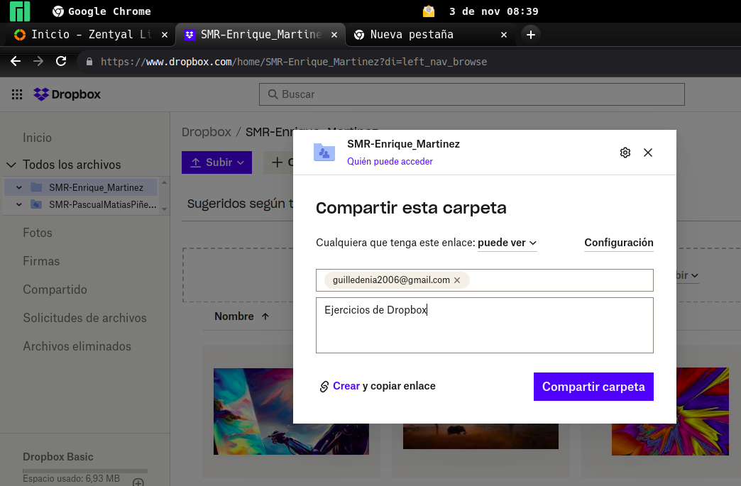  AlumnoA: Razona la diferencia entre Acceso de edición y Acceso de lectura.  Que en acceso a edición podrá también borrar y añadir archivos, carpetas o modificar las cosas que contenga la carpeta compartida.  AlumnoA: Comparte la imagen1 con el AlumnoB y configura para que se muestre quien ve el archivo.  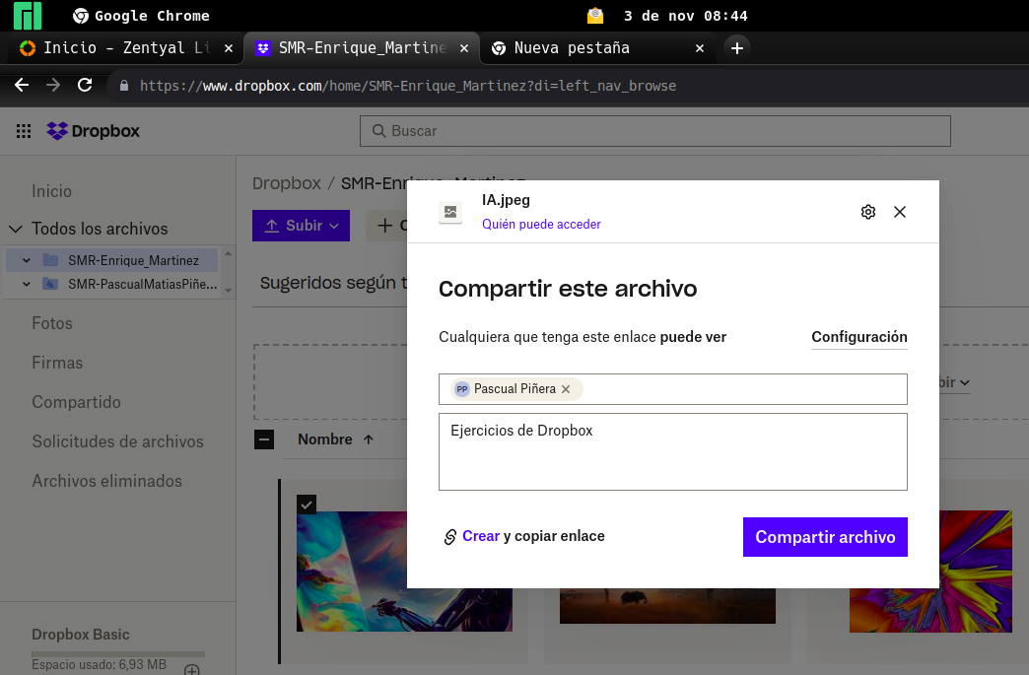  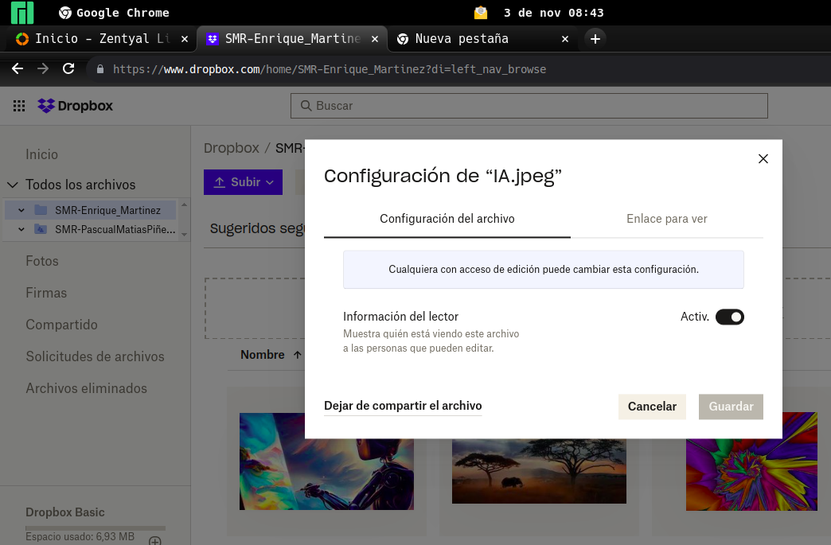  AlumnoA: Obtén la url de la imagen2 y envíala al AlumnoB a través de su email.  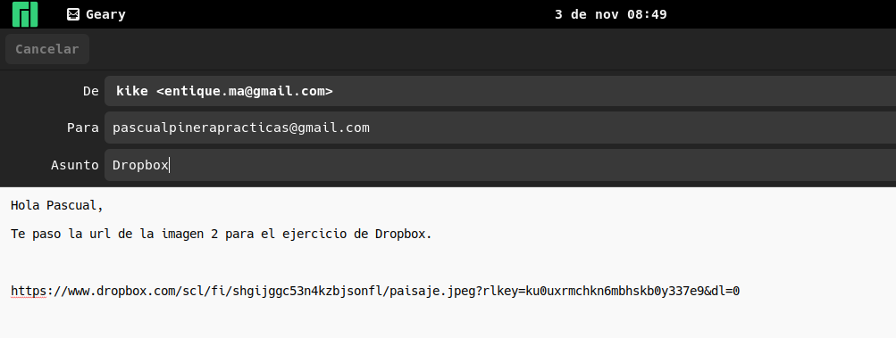  AlumnoA y Alumno B: escriben comentarios sobre la imagen1 y la imagen2.  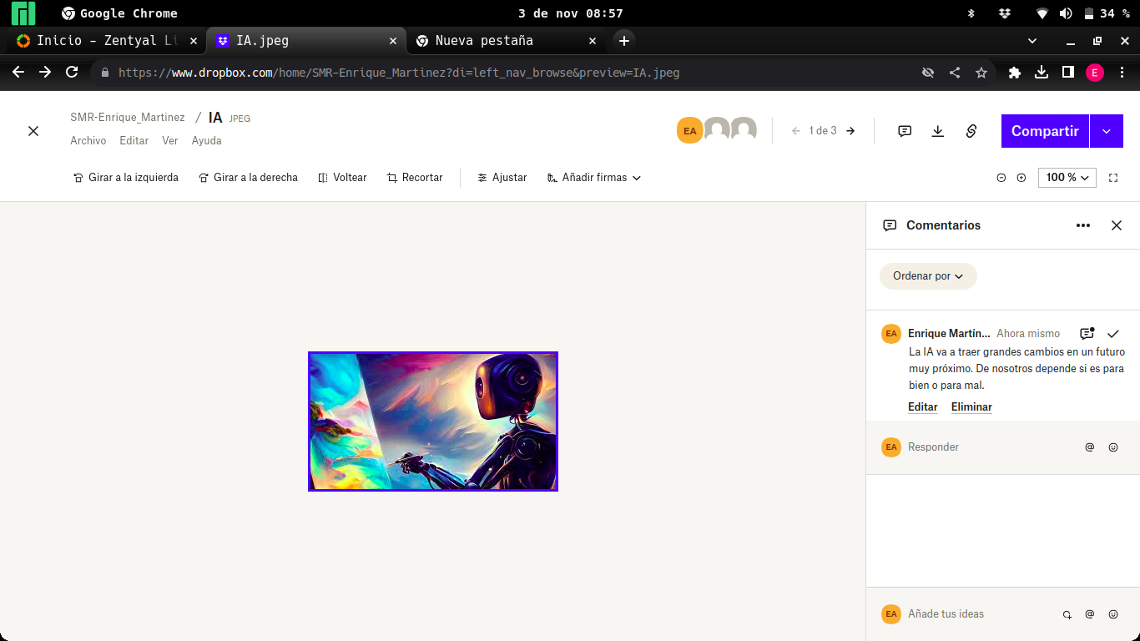  AlumnoA: Descarga la carpeta.  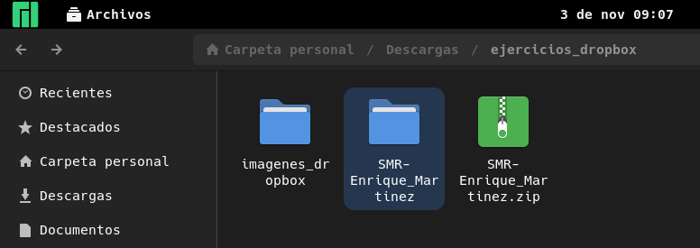
Actividad 2  Álbum de fotos | AlumnoA: Visualiza la carpeta anterior como un álbum de fotos.  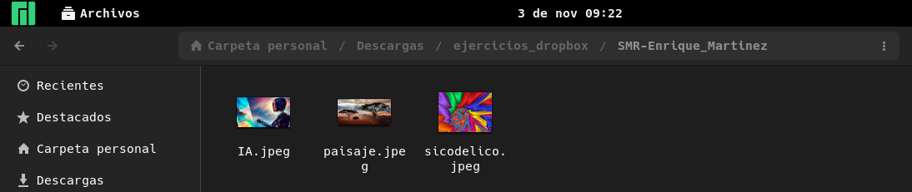  AlumnoA: Obtén el vínculo de la carpeta o álbum:  Este es mi link a la carpeta SMR-Enrique_Martinez  https://www.dropbox.com/sh/fbrmbnd7op45pjb/AABu8oaKFkWKI0XO 7euRfcW-a?dl=0

Actividad 3  Borrado archivo y recuperación | Elimina la imagen3 de la Carpeta SMR-NOMBRE_AL Posteriormente, restaura el archivo eliminado a la Carpeta.
Actividad 4 Actividades | Encuentra las actividades relacionadas con la eliminación y restauración de la imagen3 anterior:  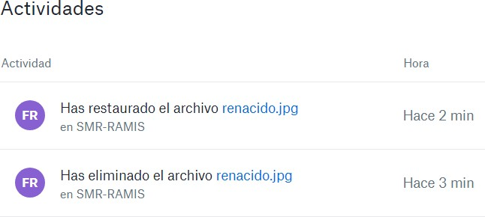
Actividad 5 Vínculos | Obtener el vínculo de las 3 imágenes. https://www.dropbox.com/s/4rb2qlqzkkn998a/canibal.jpg?dl=0 https://www.dropbox.com/s/9qc3ryhhoaw9vkx/carol.jpg?dl=0  https://www.dropbox.com/s/mj786weg77dfp0r/renacido.jpg?dl=0

Uso del dropbox (Paper).

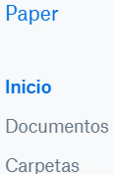
Creación de un documento Paper.
Crear un documento Paper llamado nombrePaper, donde usemos todas las opciones posibles.
Posteriormente creáis una carpeta llamada carpetaNombrePaper y metéis el fichero nombrePaper.
Posteriormente, compartir el fichero nombrePaper a otros usuarios con distintas opciones de configuración.

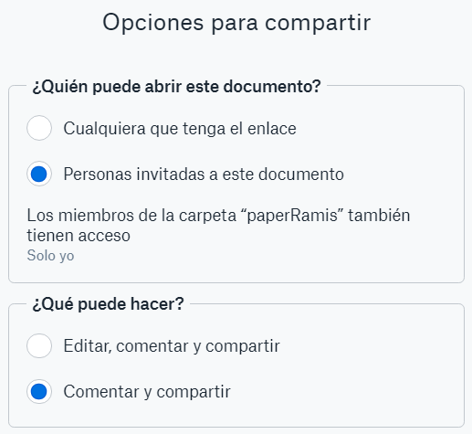
Copia el enlace del fichero nombrePaper:

https://paper.dropbox.com/doc/Ejemplo-de-uso-de-Paper- ocPGOI21Tzg8ZEsOdrdJi?_tk=share_copylink

Finalmente descargar el fichero nombrePaper en formato docx.

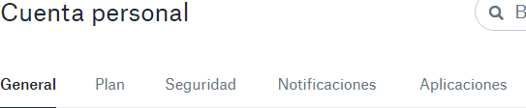
Explica las distintas opciones de Configuración.

